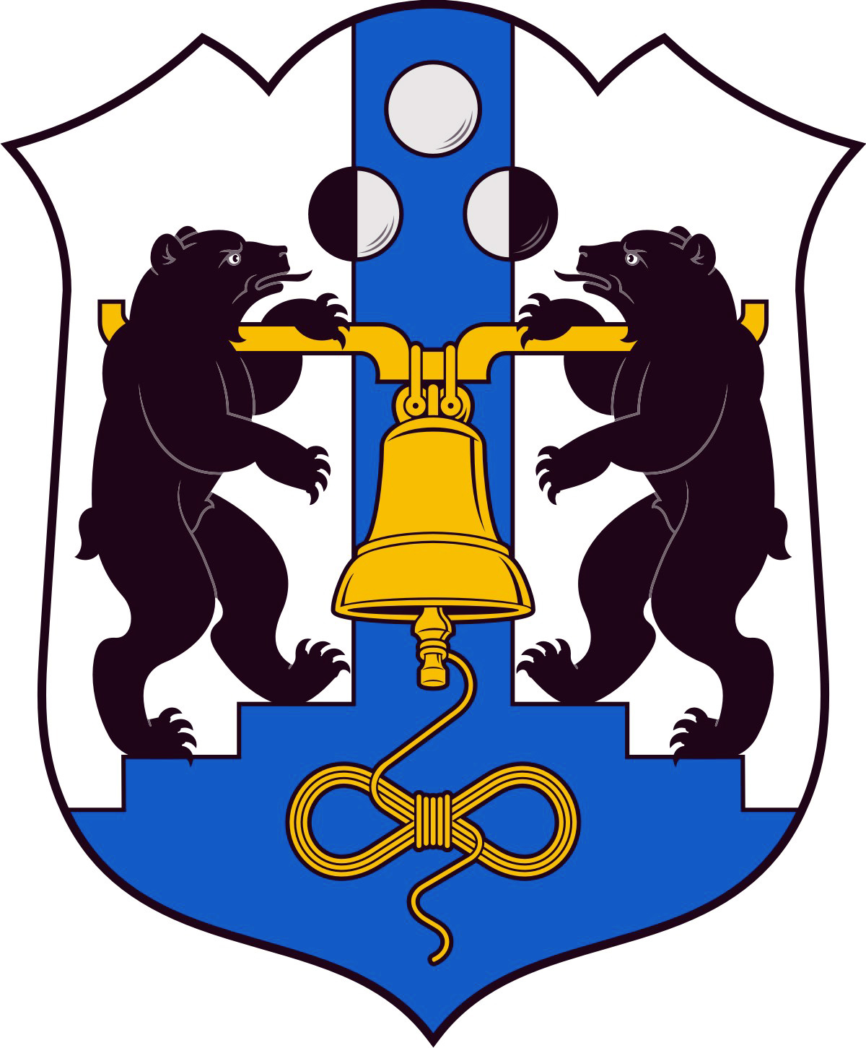

Российская Федерация
Избирательная комиссия Великого Новгорода

РЕШЕНИЕ
17 января 2022 года |  |  | № 9/5 - 5
 |  | Великий Новгород
О назначении дополнительных выборов
депутата Думы Великого Новгорода шестого созыва
по одномандатному избирательному округу № 3
В соответствии с частью 4 статьи 72 областного закона от 30.07.2007 № 147-ОЗ «О выборах депутатов представительного органа муниципального образования в Новгородской области», на основании решения Думы Великого Новгорода от 28.10.2021 № 608 «О досрочном прекращении полномочий депутата Думы Великого Новгорода Гетманского А.В.»
Избирательная комиссия Великого Новгорода
РЕШИЛА:
1. Назначить дополнительные выборы депутата Думы Великого Новгорода шестого созыва по одномандатному избирательному округу № 3 на 10 апреля 2022 года.
2. Опубликовать настоящее решение в газете «Новгород».
3. Разместить настоящее решение на странице Избирательной комиссии Великого Новгорода официального сайта Администрации Великого Новгорода в информационно-телекоммуникационной сети «Интернет».

Председатель  Избирательной комиссии  Великого Новгорода | Е.В. Смирнова
Секретарь  Избирательной комиссии  Великого Новгорода | С.П. Вихрова

